【金融資料探勘】AI Prompt 實作與優化紀錄表
學生姓名： 鄭景睿
學號： 411236005
分析日期： 2026 / 04 / 23

一、 任務目標 (The Task)
利用 AI 讀取 2018 單一年度 的 TXO 原始成交資料（ZIP 檔案），結合索引檔中的標的現價、無風險利率及到期天數，透過 Python 撰寫數值方法程式，分別反推並統計買權 (Call) 與賣權 (Put) 的每日平均隱含波動率，藉此觀察 2018 年市場（如中美貿易戰期間）投資人的心理預期與風險評估。

二、 Prompt 迭代歷程 (The Iteration Process)
1. 原始指令 (Initial Prompt)
- 指令內容： 「幫我算出 2018 年所有選擇權的隱含波動率並分類。」
- AI 的回應狀況： AI 雖提供基本 BS 公式，但未考慮到 2018 年資料量極大（百萬行等級）且包含大量雜訊，直接執行導致 Colab 記憶體溢出報錯，且公式導入名稱錯誤。
2. 優化過程 (Adjustment)
- 分批處理與記憶體優化： 告知 AI 2018 年檔案過大，要求使用 chunksize=100000 進行分段讀取，確保程式在 Colab 環境穩定執行 。
- 修正導入錯誤： 針對 ImportError，將程式中的 bisection 精確修正為 SciPy 套件定義的 bisect 函式。
- 篩選邏輯強化： 比照作業要求，加入 ~str.contains('W') 排除週選資料，並設定 成交量 > 30 之門檻以過濾無效樣本 。
- 買賣權分流計算： 明確指示 AI 需判斷「買賣權別」欄位，分別套用正確的理論定價模型進行反推。
3. 最佳指令 (The Master Prompt) 「請讀取雲端硬碟中 2018 年的 TXO 成交資料 ZIP 檔。使用 pd.read_csv 搭配 chunksize 處理巨量數據。請過濾掉『契約月份』含 W 的資料並排除成交量低於 30 口者。根據買賣權別，利用 bisect 二分法與 BS 模型反推 IV。最後將買權與賣權的每日平均 IV 合併至索引檔，產出 2018 年度分析總表。」

三、 分析結果 (The Analysis)
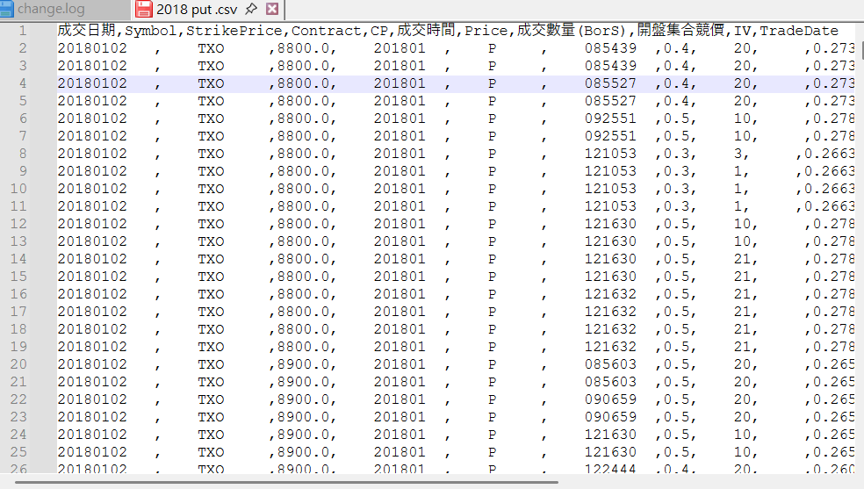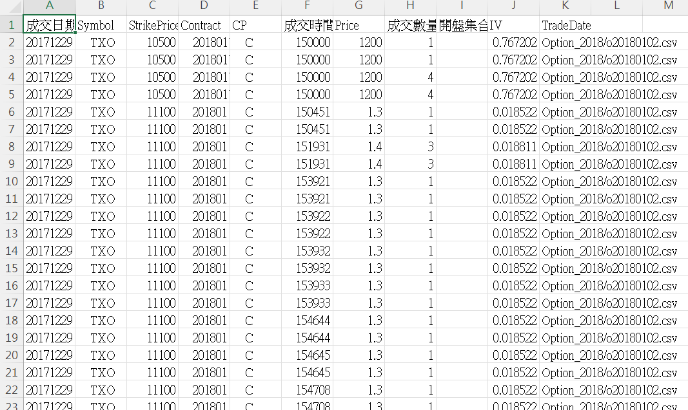

四、 學習心得與反思
巨量資料的震撼： 2018 年是波動極大的一年，原始資料中的「雜訊」遠多於其他年度 。如果不先進行成交量篩選與格式清洗，算出的 IV 走勢會出現嚴重的極端值偏差。
邏輯轉向與技術細節： 這次學到處理 2018 年大檔案時，「分批處理」比「增加記憶體」更有效 。同時也體會到 AI 雖然強大，但像 bisect 函式名稱這種細節，仍需人為介入觀察並給予正確指令。
溝通技巧的提升： 以前覺得只要日期對上就好，現在發現要將需求講得越具體（如：過濾週選、算平均 IV），AI 給的程式碼才真的能解決 2018 年這種大型任務 。

